## LAB 2:

### Task 1

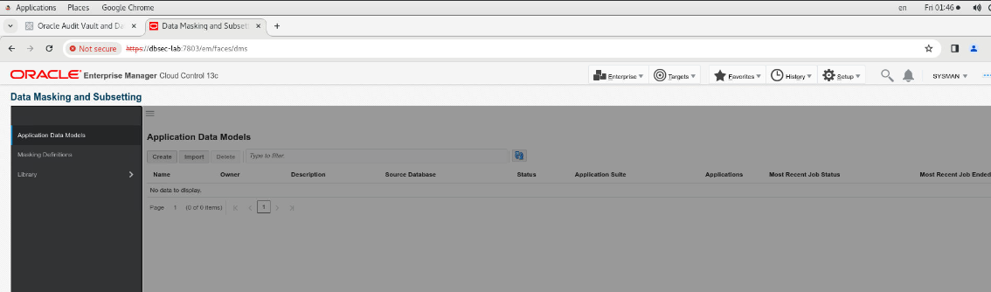

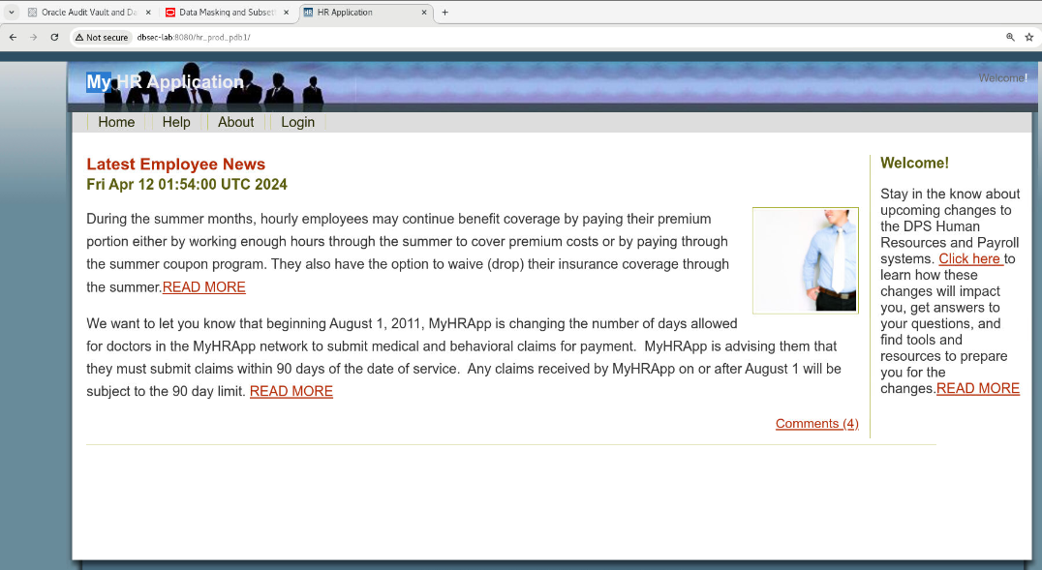

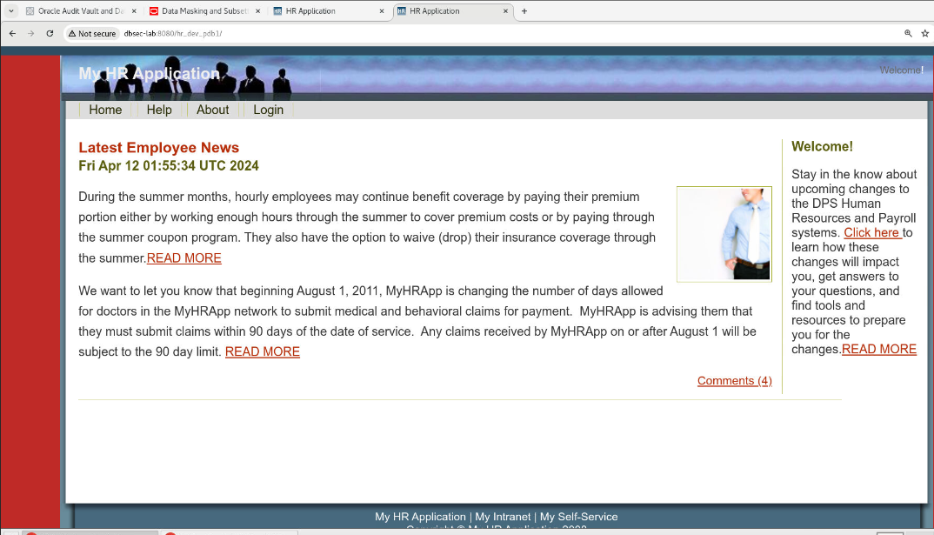

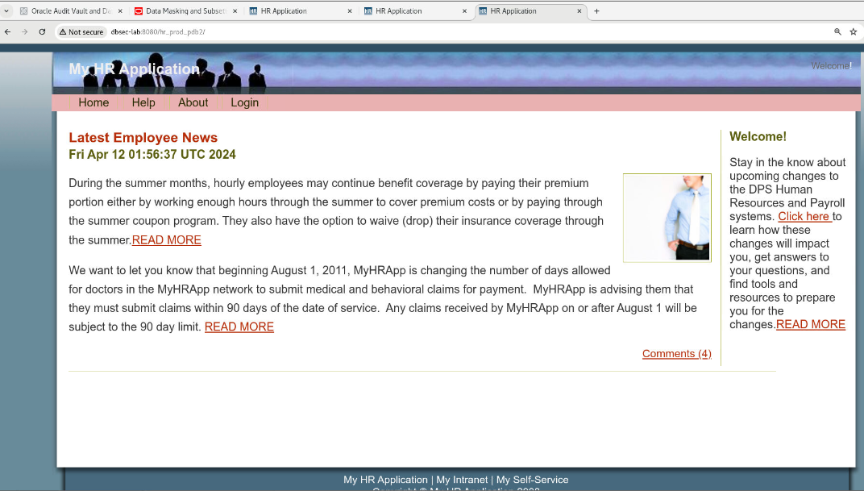

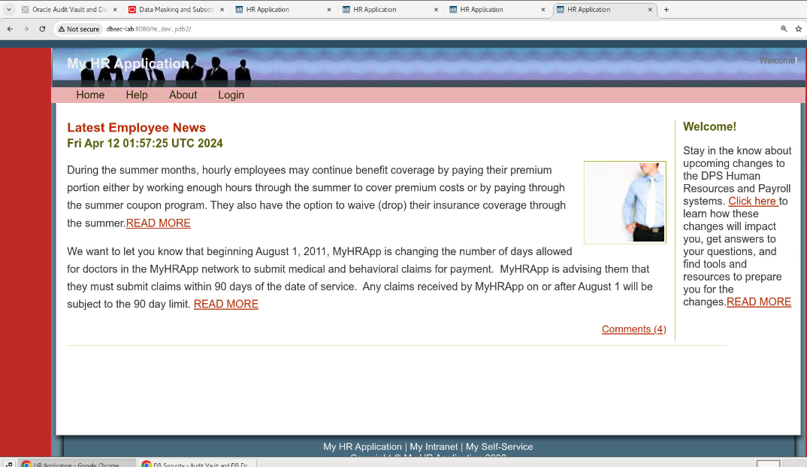

* My environment is ready.

### Task 2

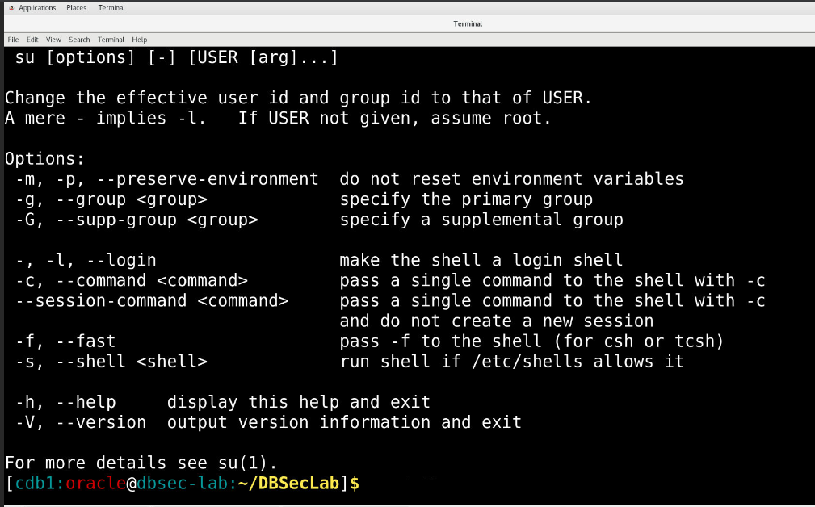

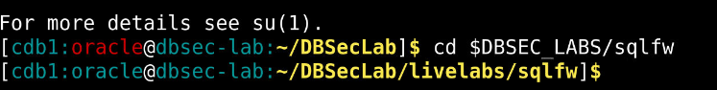

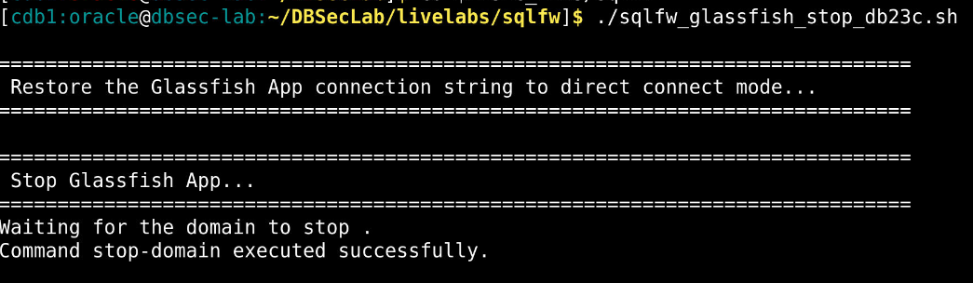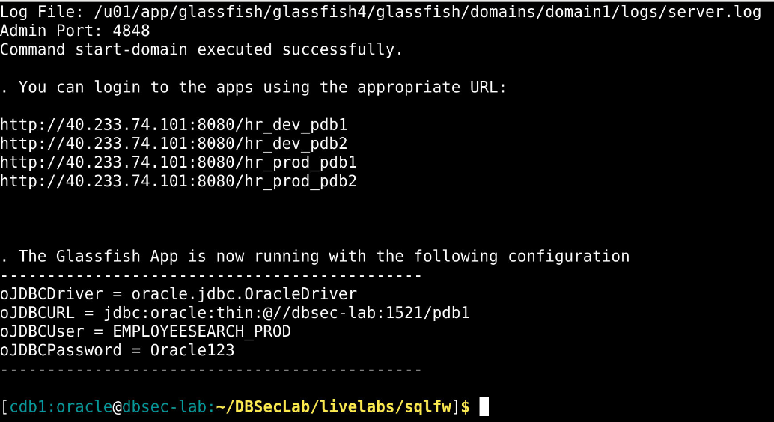

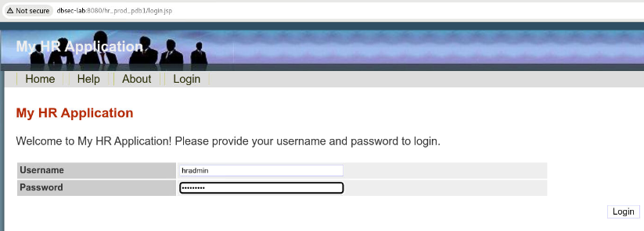

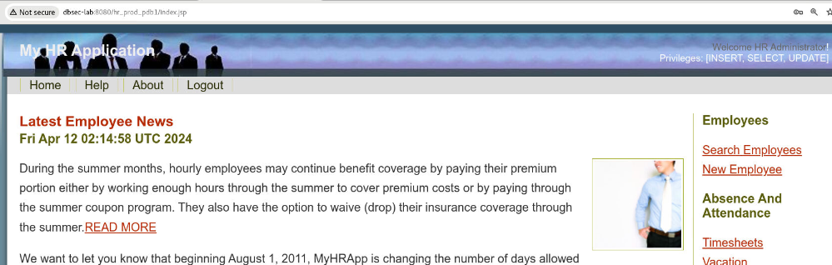

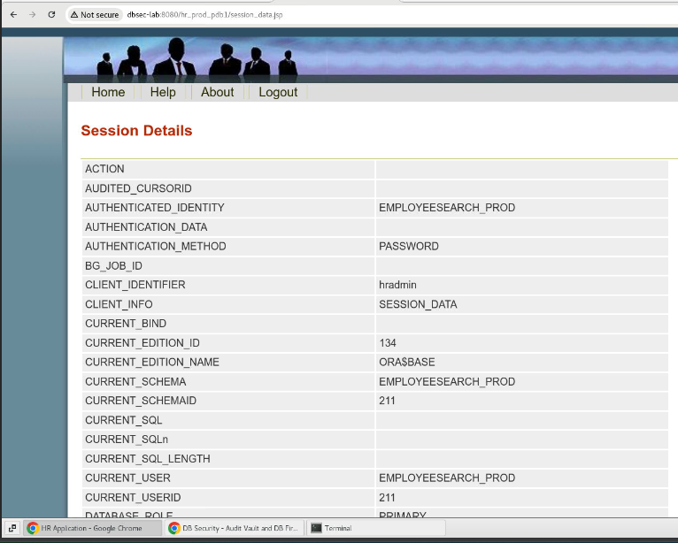

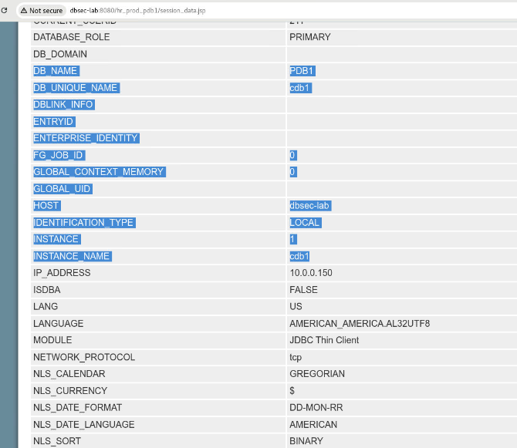

* **PDB1** as the **DB_NAME** and **dbsec-lab** as the **HOST**

## LAB3:

### Task 1

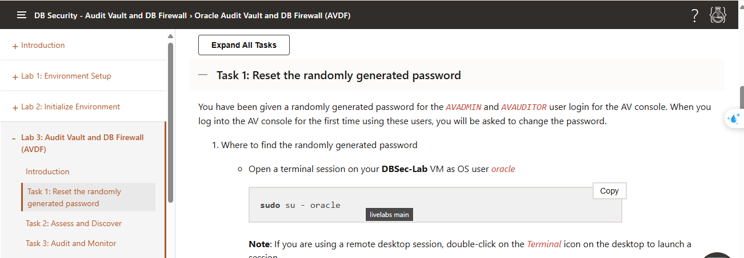

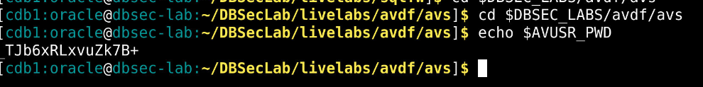

* Mật khẩu mới **_TJb6bRLxvuZk7B+** này dành cho người dùng AVADMIN và AVAUDITOR được tạo ngẫu nhiên trong quá trình triển khai Livelabs
* Ở lần đăng nhập đầu tiên vào AV Console, nó sẽ yêu cầu chúng ta thay đổi mật khẩu được tạo ngẫu nhiên này
* AVADMIN

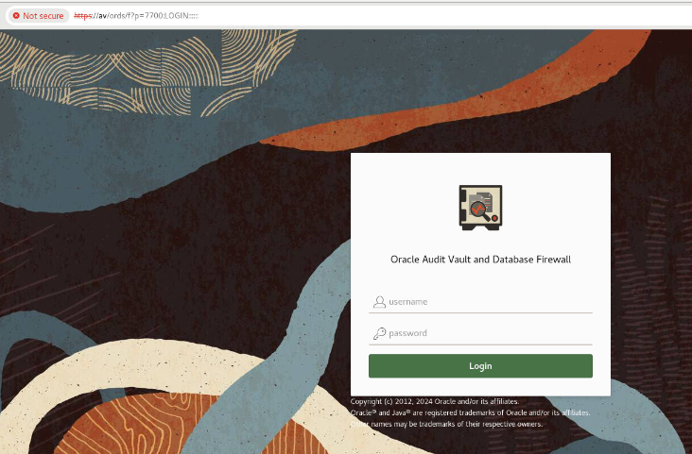

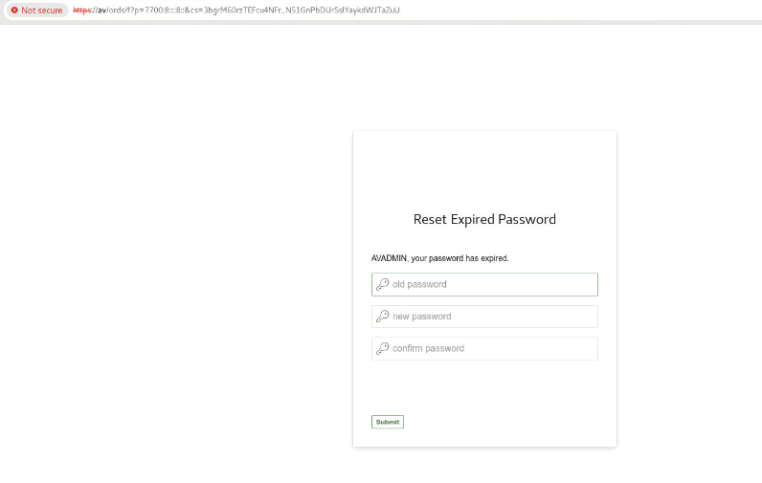

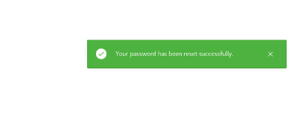

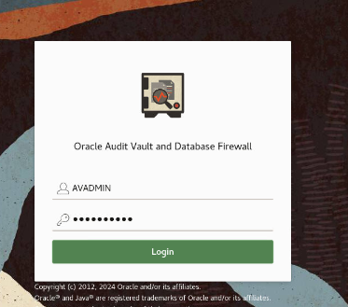

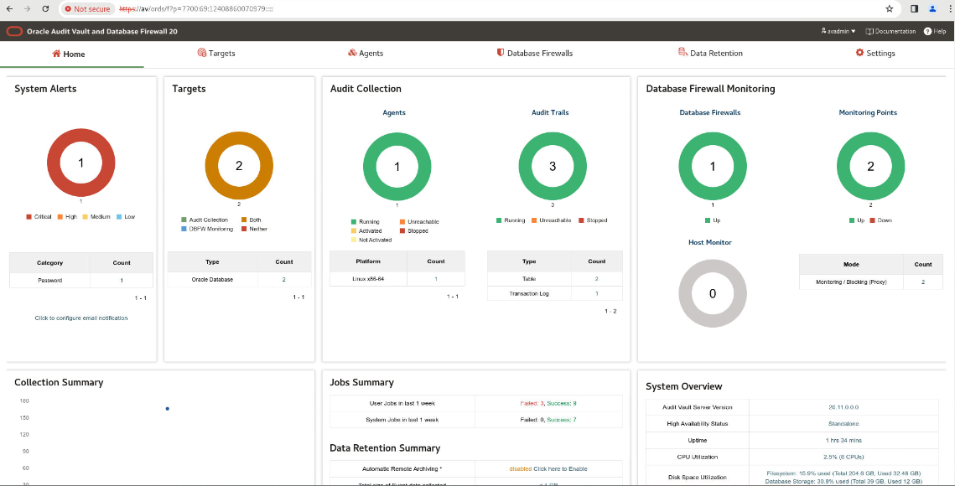

* Tương tự đổi mật khẩu cho AVAUDITOR, em để mật khẩu chung là **Hahien123!**

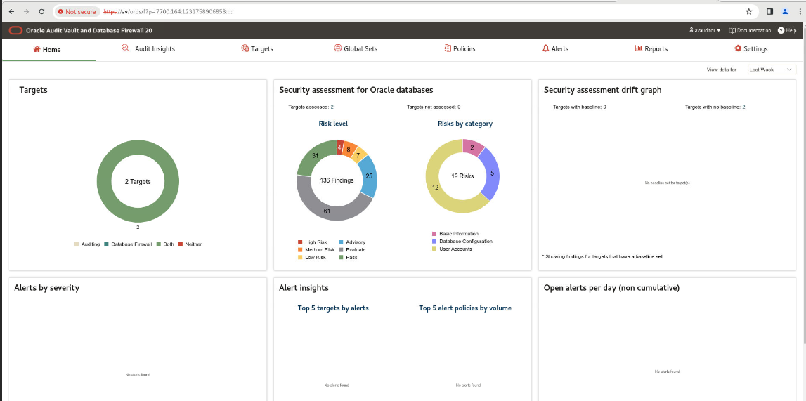

### TASK 2

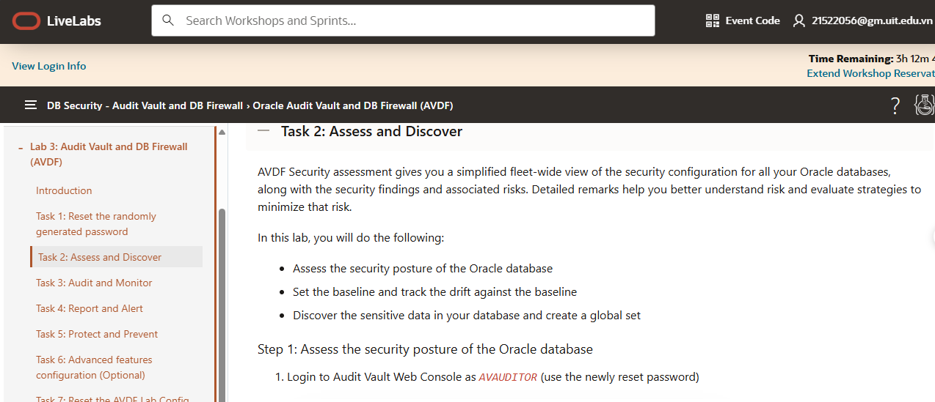

Đánh giá bảo mật AVDF cung cấp cho chúng ta cái nhìn toàn diện được đơn giản hóa về cấu hình bảo mật cho tất cả cơ sở dữ liệu Oracle, cùng với các phát hiện bảo mật và rủi ro liên quan. Nhận xét chi tiết giúp ta hiểu rõ hơn về rủi ro và đánh giá các chiến lược để giảm thiểu rủi ro đó.

Trong lab này, ta sẽ thực hiện những việc sau:

* + Đánh giá tình hình bảo mật của cơ sở dữ liệu Oracle
  + Đặt đường cơ sở baseline và theo dõi sự thay đổi so với đường cơ sở
  + Khám phá dữ liệu nhạy cảm trong cơ sở dữ liệu của bạn và tạo một tập hợp chung (global set)
* Bước 1: Đánh giá tình hình bảo mật của cơ sở dữ liệu Oracle:



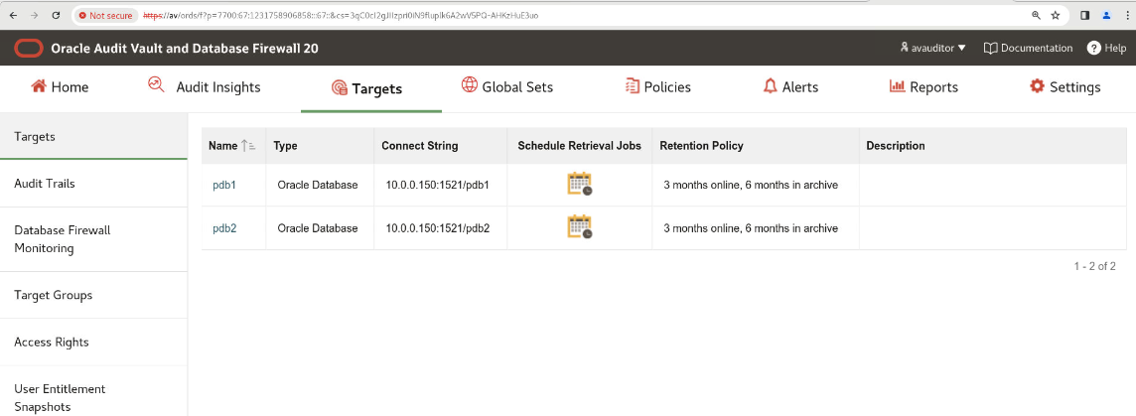

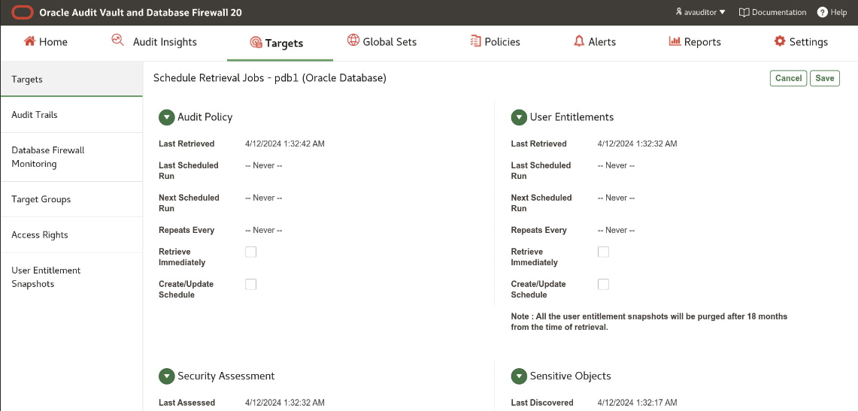

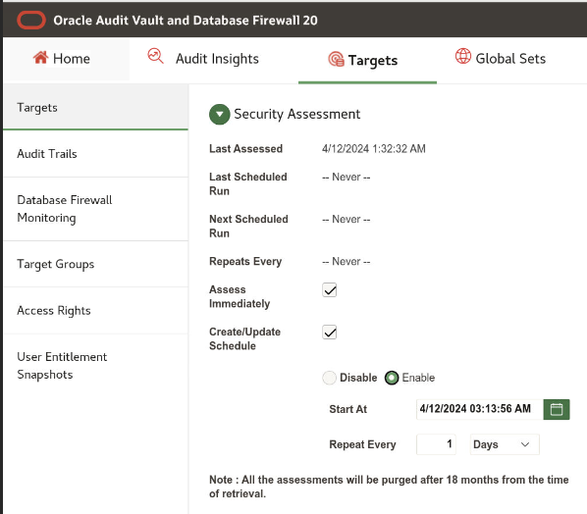

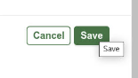

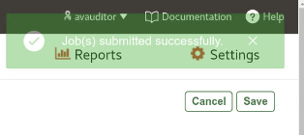

Lưu ý: Theo mặc định, công việc truy xuất đã được lên lịch cho pdb2 trong quá trình triển khai

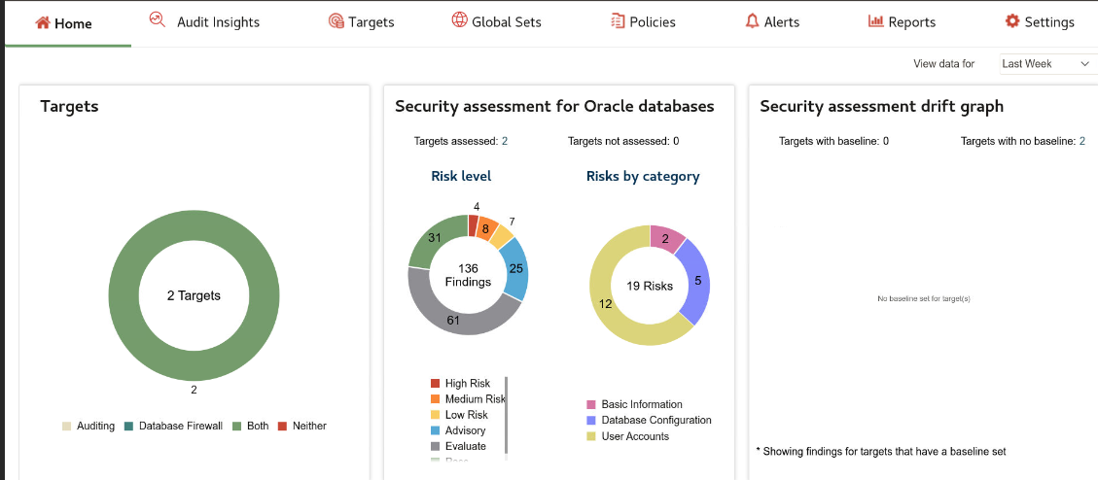

* Lưu ý:
  + Giờ đây, ta có thể xem rủi ro cho tất cả các mục tiêu của mình trực tiếp trên bảng điều khiển chính.
  + Ta có thể tiếp cận rủi ro bằng cách nhấp vào rủi ro màu trong vòng tròn được chọn

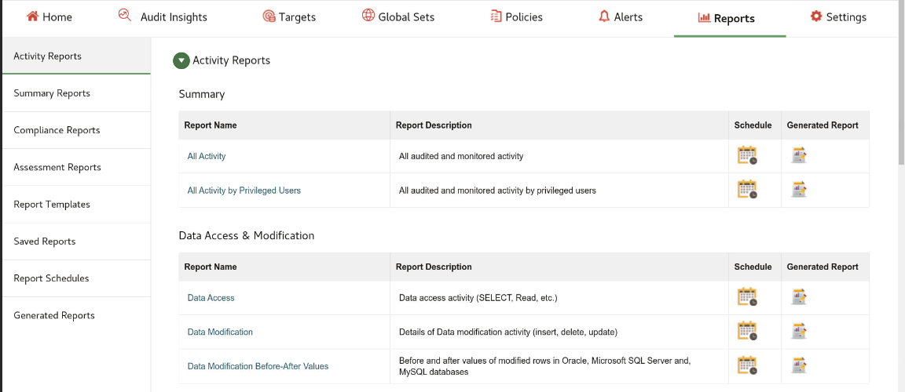

* Đối với tất cả các mục tiêu của chúng ta, giờ đây ta có thể xem đánh giá đầy đủ về các rủi ro được phân loại theo mức độ nghiêm trọng cho từng danh mục

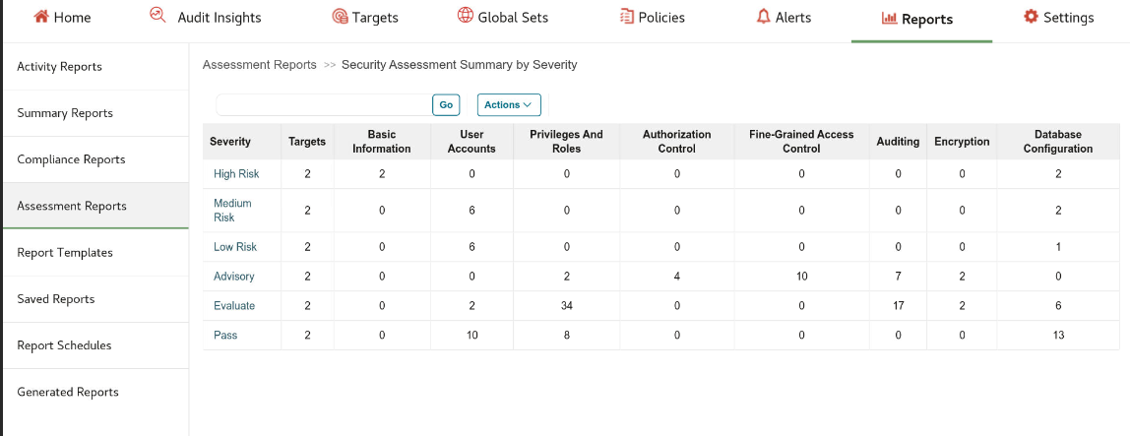

* Ví dụ: nhấp vào **High Risk** để xem rủi ro cao nhất được phát hiện cho tất cả các mục tiêu của bạn.
* Bây giờ, hãy nhấp vào một trong số chúng để xem chi tiết

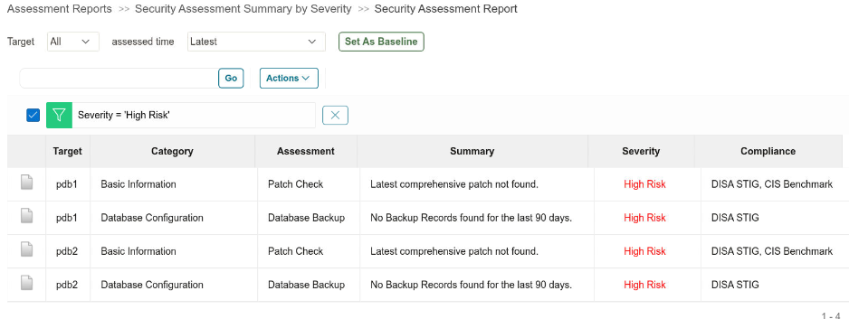

* Ta có thể xem tất cả thông tin chi tiết về rủi ro này, lý do tại sao chúng ta gặp rủi ro và không tuân thủ cũng như cách khắc phục.

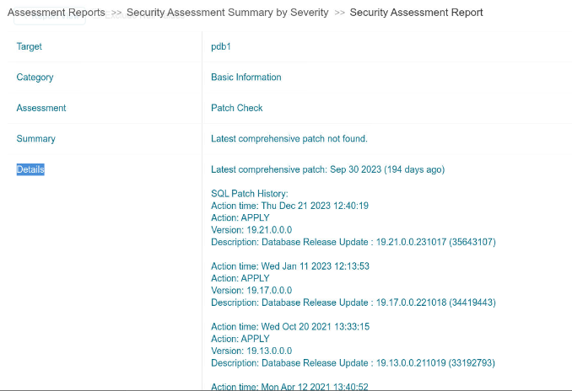

* Bước 2: Đặt đường cơ sở baseline và theo dõi độ lệch so với đường cơ sở
  + Quay lại tab Trang chủ (Không đăng xuất khi đăng nhập với tư cách AVAUDITOR)
  + Trên  Security assessment drift graph, nhấp vào  "**Targets with no baseline**"

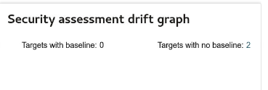

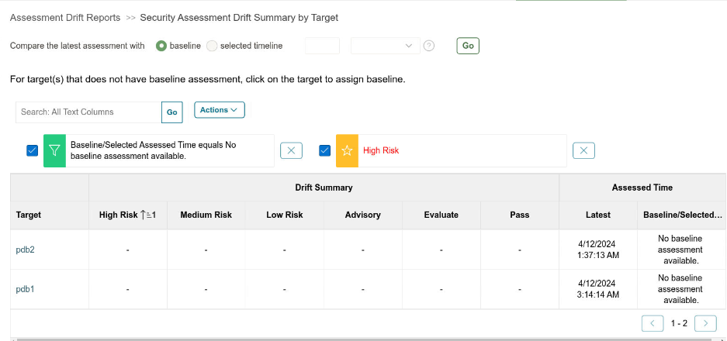

* + Đặt đường cơ sở baseline cho từng mục tiêu pdb1 và pdb2

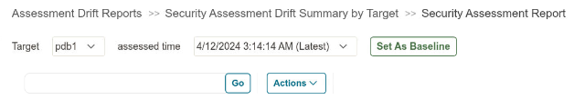

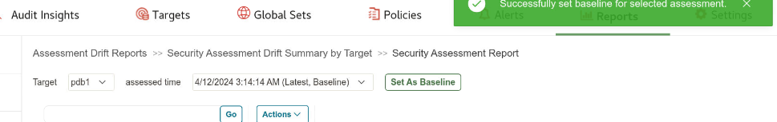

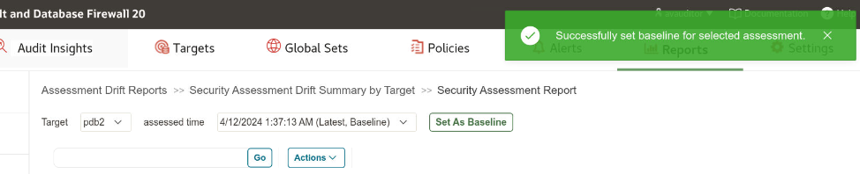

* Bây giờ, tạo độ lệch từ lần quét trước

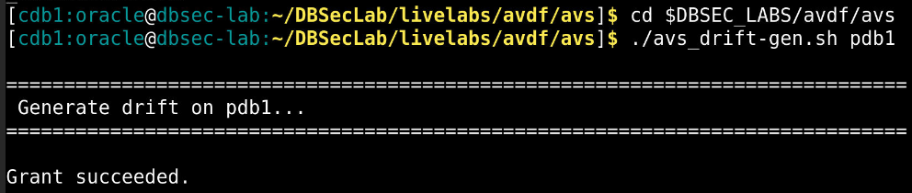

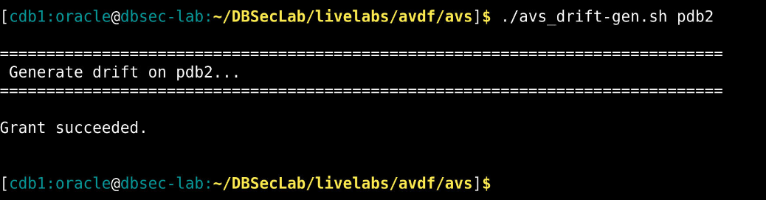

* Lưu ý: Ở đây, chúng ta cấp cho PUBLIC vai trò DBA cho pdb1 và vai trò PDB_DBA cho pdb2
* Quay lại Bảng điều khiển web Audit Vault với vai trò AVAUDITOR để tạo đánh giá
  + Click on "**Targets**",
  + Then click on "**Schedule retrieval job**" for **pdb1**
  + Under **Security Assessment**
    - Checkbox **Assess Immediately**
    - Click [**Save**] to save and continue
  + Do the same for **pdb2**

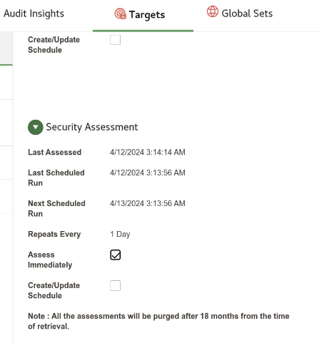

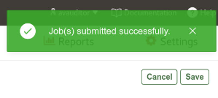

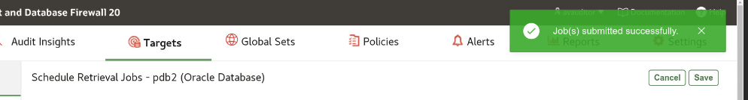

* Quay lại Auditor dashboard home và kiểm tra the Security assessment drift graph
* Lưu ý: Biểu đồ cung cấp cho ta một bức tranh rõ ràng về sự trôi dạt trên tất cả các mục tiêu đã đặt đường cơ sở.
* Nhấp vào bất kỳ đánh giá nào, như **Pass hoặc High Risk**, sẽ đưa ta đến báo cáo chi tiết về sai sót:

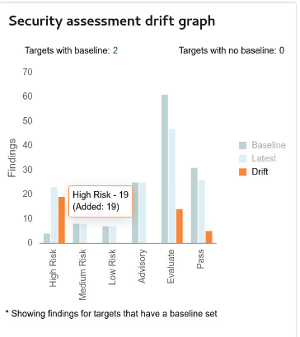

* Bây giờ hãy quay lại terminal session để giảm thiểu rủi ro

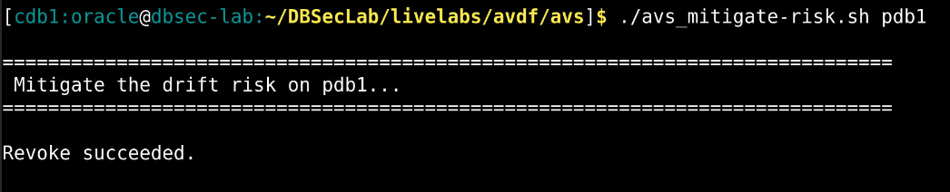

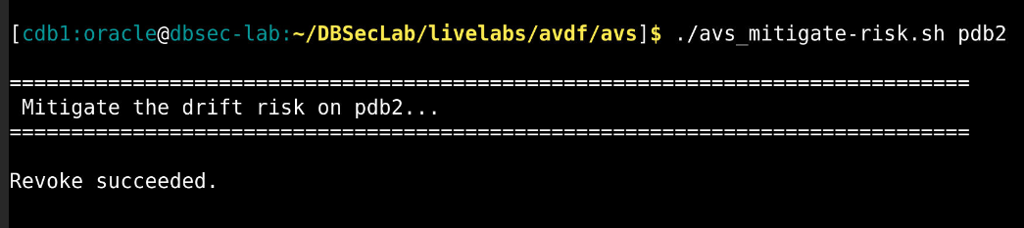

* Quay lại Bảng điều khiển web Audit Vault với vai trò AVAUDITOR để tạo đánh giá
  + Click on **"Targets",**
  + Then click on **"Schedule retrieval job"** for pdb1
  + Under Security Assessment
    - Checkbox **Assess Immediately**
    - Click **[Save]** to save and continue
  + Do the same for pdb2

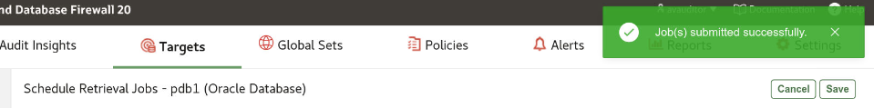

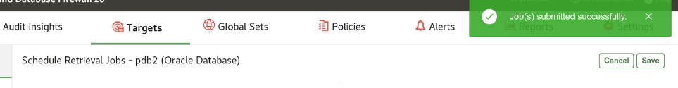

* Quay lại trang chủ của  Auditor dashboard home và kiểm tra biểu đồ trôi dạt trong  **Security assessment drift graph** để xem liệu rủi ro được xác định đã được khắc phục chưa

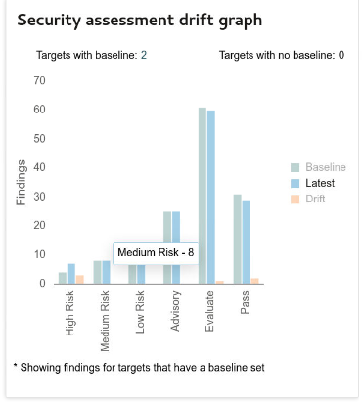

* Bước 3: Khám phá dữ liệu nhạy cảm trong cơ sở dữ liệu của chúng ta và tạo tập hợp chung (global set)

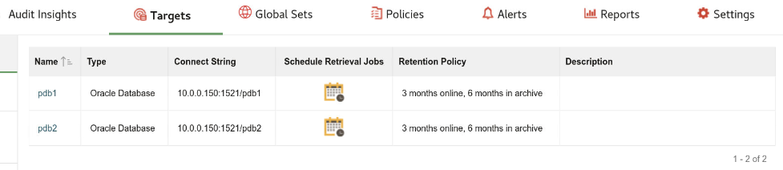

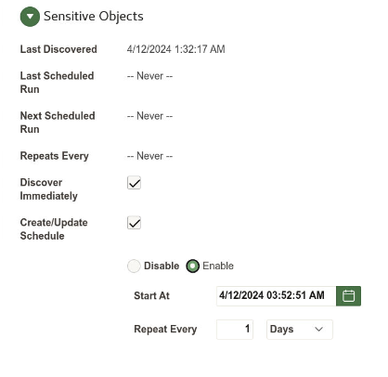

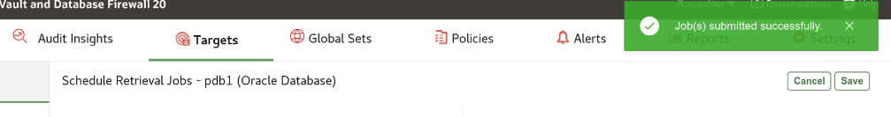

* Lưu ý: Theo mặc định, công việc truy xuất đã được lên lịch cho pdb2 trong quá trình triển khai
* Nhấp vào tab "Global set"
* Lưu ý: Tạo và quản lý các bộ chung như IP address, database user, operating system user, client program, privileged user, và sensitive object sets trên trang này.

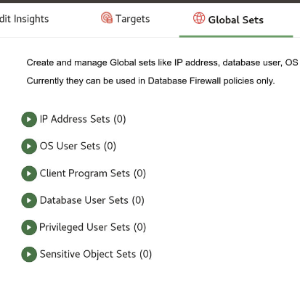

* Để tạo sensitive object, hãy mở rộng “**Sensitive object sets**", sau đó nhấp vào [**Add**]

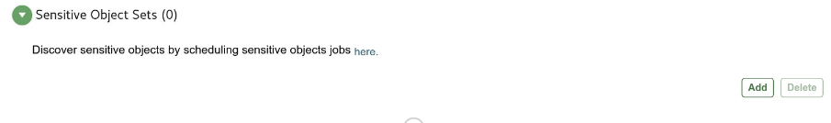

* Under **Add sensitive object set**

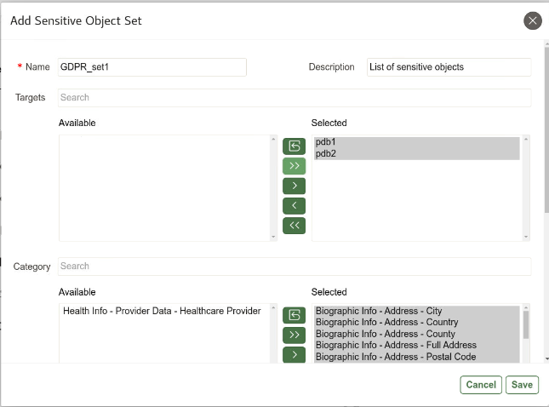

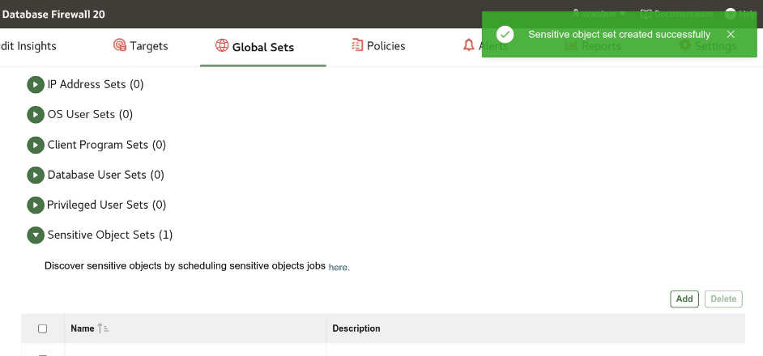

* Sensitive object được đặt theo tên GDPR_set1 được tạo. Lưu ý trong phần **Inuse** vẫn là **No**, vì không có chính sách tường lửa cơ sở dữ liệu nào được tạo bằng cách sử dụng bộ chung này.

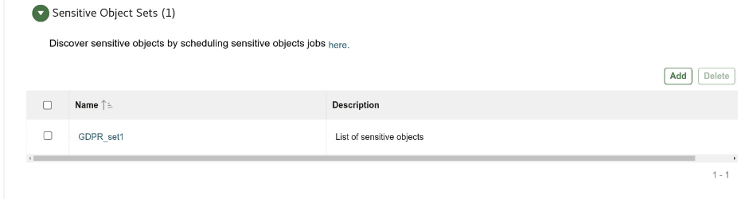

* Chúng ta đã học được gì trong lab này.
  + Trước khi biết những gì cần giám sát và bảo vệ, điều quan trọng là phải tìm hiểu xem dữ liệu nhạy cảm của chúng ta ở đâu và tình hình bảo mật của cơ sở dữ liệu Oracle của chúng ta là gì.
  + Trong lab này, chúng ta đã học được:
    - Cách đánh giá trạng thái bảo mật của cơ sở dữ liệu Oracle, thiết lập đường cơ sở **baseline** và xác định sự trôi dạt
    - Cách khám phá các **sensitive object** và tạo một **global set**

### TASK 3

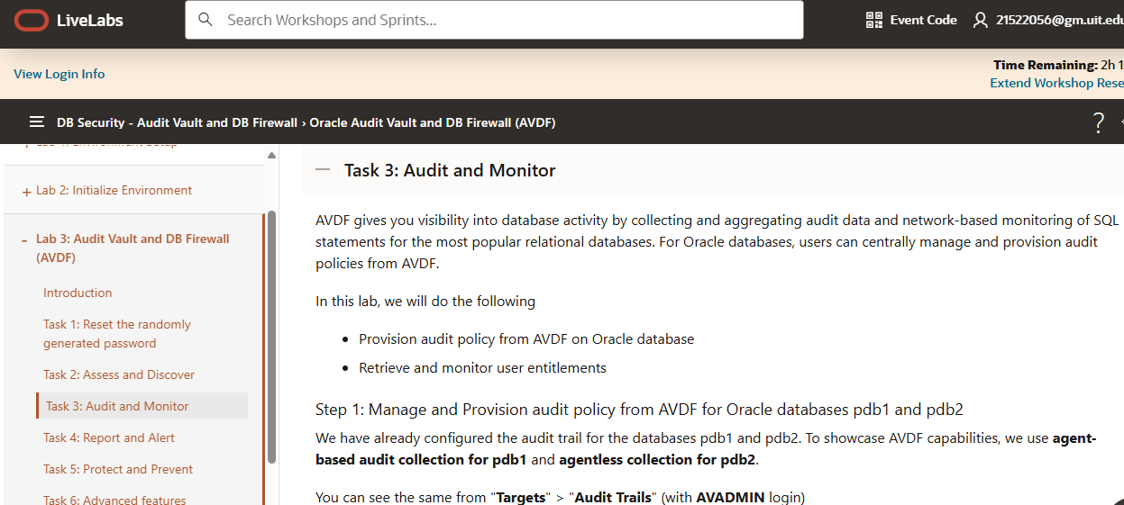

AVDF cung cấp cho chúng ta khả năng hiển thị hoạt động của cơ sở dữ liệu bằng cách thu thập và tổng hợp dữ liệu kiểm tra cũng như giám sát các câu lệnh SQL dựa trên mạng đối với các cơ sở dữ liệu quan hệ phổ biến nhất. Đối với cơ sở dữ liệu Oracle, người dùng có thể quản lý tập trung và cung cấp các chính sách kiểm tra từ AVDF.

* Trong lab này, chúng ta sẽ thực hiện:
  + Chính sách kiểm toán được cung cấp từ AVDF trên cơ sở dữ liệu Oracle
  + Truy xuất và giám sát các quyền của người dùng
* Bước 1: Quản lý và cung cấp chính sách kiểm tra từ AVDF cho cơ sở dữ liệu Oracle pdb1 và pdb2
* Chúng ta đã định cấu hình quá trình kiểm tra cho cơ sở dữ liệu pdb1 và pdb2. Để giới thiệu các khả năng của AVDF, chúng ta sử dụng **agent-based audit collection for pdb1** và **agentless collection for pdb2**
* Ta cũng có thể thấy điều tương tự từ "**Targets**" > "**Audit Trails**" (with **AVADMIN** login)

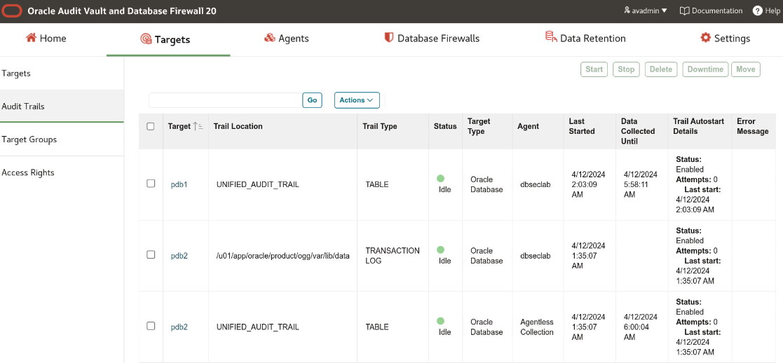

* Chúng ta sẽ truy xuất và cung cấp cài đặt Unified Audit settings - Kiểm tra hợp nhất cho **pdb1** pluggable database
* Quay lại Bảng điều khiển web Audit Vault với tư cách AVAUDITOR

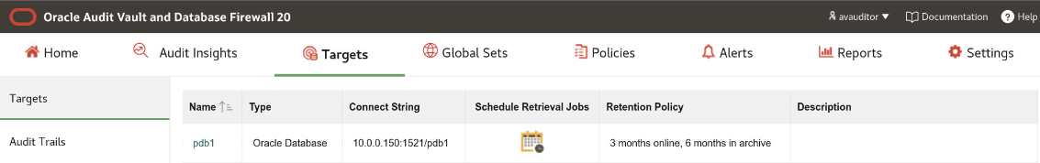

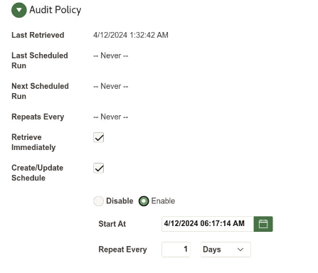

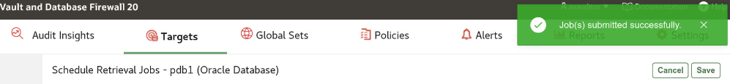

* Lưu ý: Theo mặc định, công việc truy xuất đã được lên lịch cho pdb2 trong quá trình triển khai
* Tiếp theo, cung cấp chính sách kiểm tra cho pdb1
  + Click on **the Policies tab** và chúng ta sẽ được đưa đến **the Audit Policies page**
  + Click on the Target Name **pdb1**

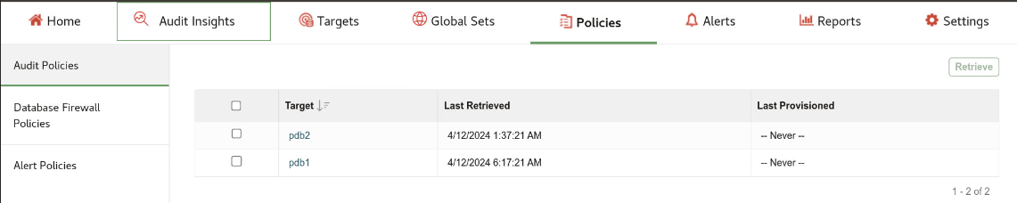

* + Trên màn hình này, ta sẽ thấy 2 tab, "**Unified Auditing**" and "**Traditional Auditing**"
  + Trong lab này ta sẽ sử dụng **Unified Auditing tab**, vì vậy hãy đi tới phần **Core policies** và đảm bảo các tùy chọn sau được đánh dấu
    - Critical Database Activity
    - Database Schema Changes
    - All Admin Activity
    - Center for Internet Security (CIS) Configuration

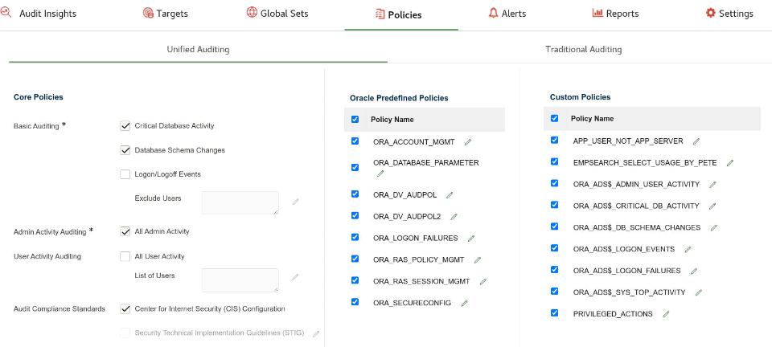

* + Click [**Provision Unified Policy**]

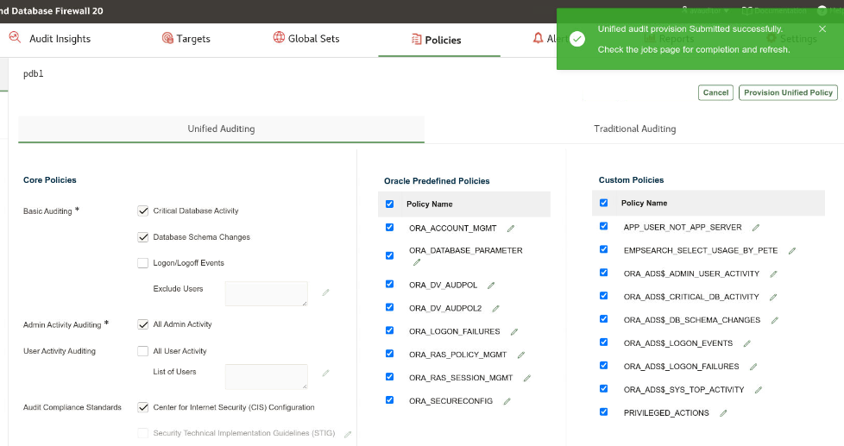

* Xác minh công việc đã hoàn thành thành công
  + Click on the **Settings tab**

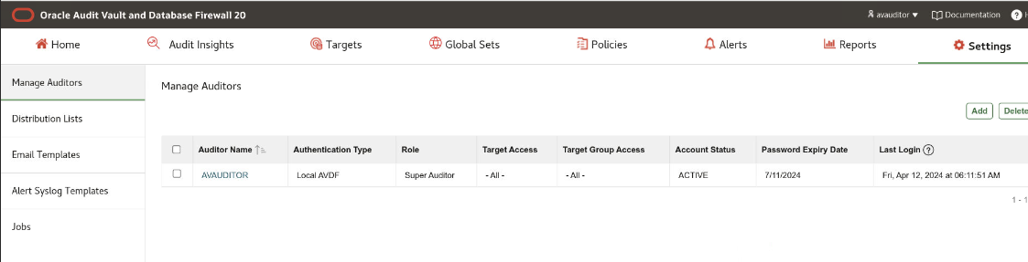

* + Click on the **Jobs section** ở bên trái thanh menu
  + Ta sẽ thấy ít nhất một **Job Type** là **Unified Audit Policy**

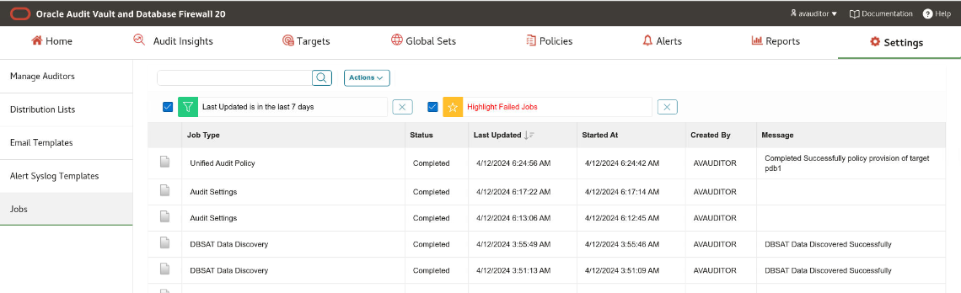

* Tương tự thực hiện với **pdb2**

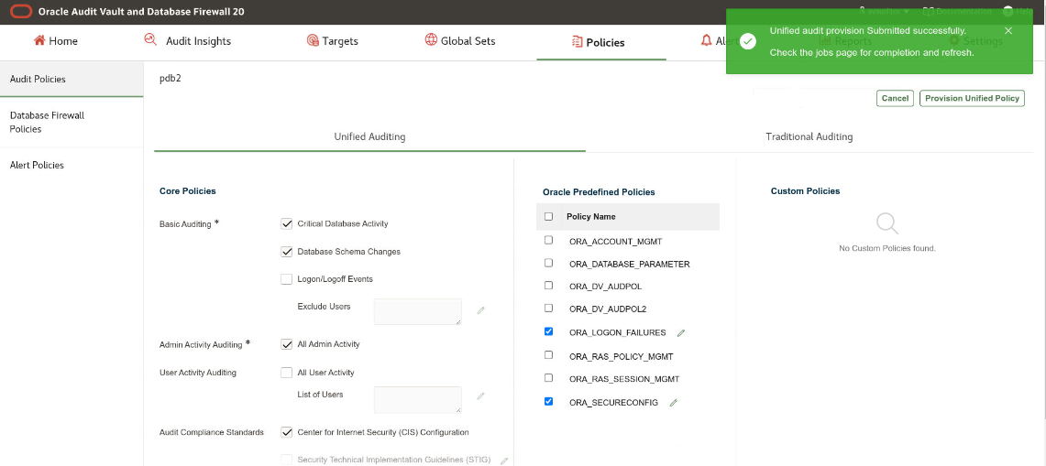

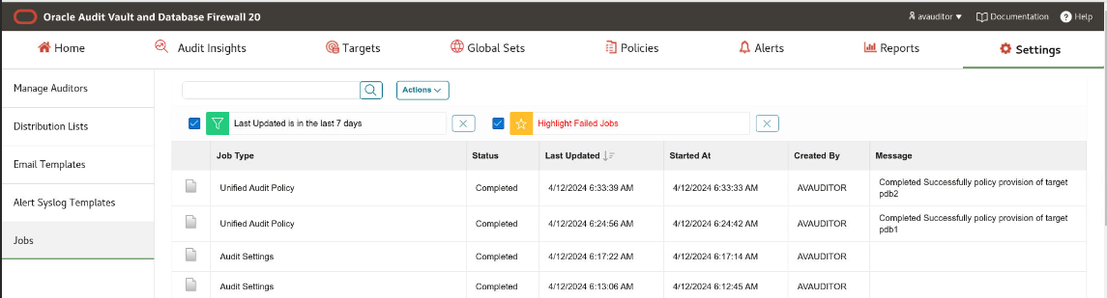

* Điều tiếp theo ta có thể làm là kiểm tra xem **Unified Audit Policies** nào tồn tại và **Unified Audit Policies** nào được bật bằng cách sử dụng **SQL*Plus**
* Quay lại terminal session và liệt kê **ALL** the **Unified Audit Policies** trong **pdb1**

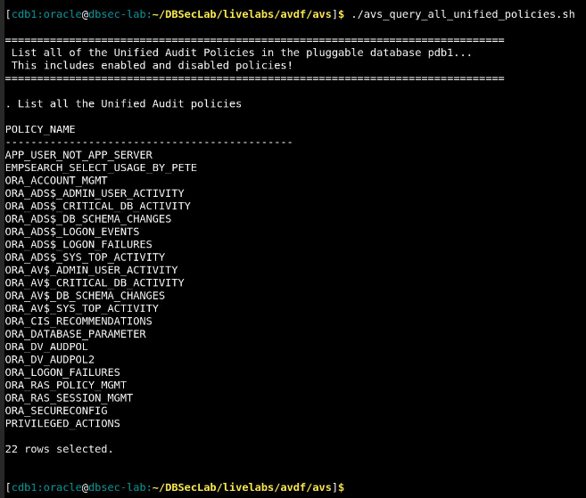

* Tiếp theo, hiển thị các **enabled** Unified Audit policies.

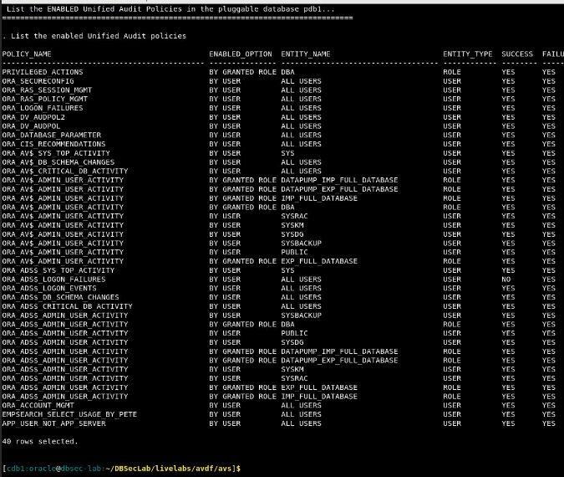

* Bước 2: Truy xuất và giám sát quyền lợi của người dùng
* Trở về Home tab (AVAUDITOR)
  + Click on the **Targets tab**
  + Click on **Schedule Retrieval Jobs** for **pdb1**
  + Under **User Entitlements**
    - Checkbox **Retrieve Immediately**
    - Checkbox **Create/Update Schedule**
  + Chang the **Schedule radio button** to **Enable**
  + Set **Repeat Every** to **1 Days**
  + Click [**Save**] to save and continue

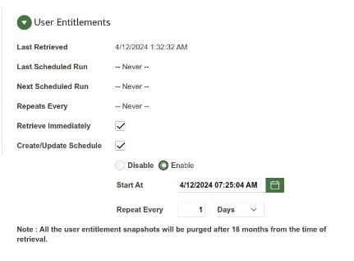

* Lưu ý: Theo mặc định, công việc truy xuất đã được lên lịch cho pdb2 trong quá trình triển khai
* Click on the **Reports** tab
* Scroll down and expand **the Entitlement Report**s section

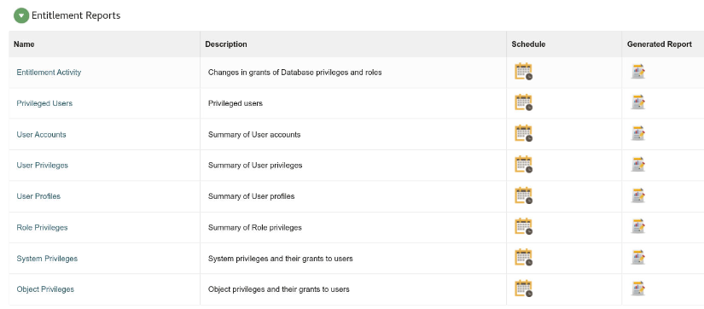

* Click on the **User Accounts** report
  + Under **Target Name**, select *All*
  + For **Label**, select *Latest*
  + Click [**Go**] and you will see a report that looks like this

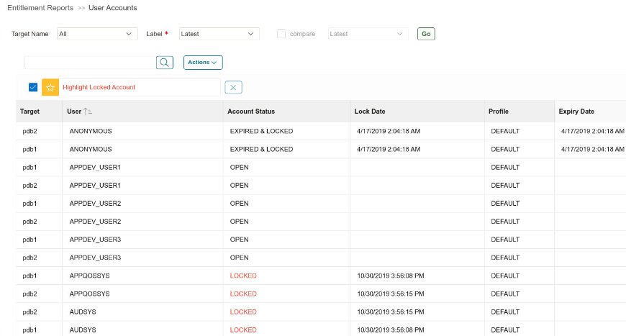

* Chúng ta đã học được gì trong lab này:
  + Cách cung cấp audit policy từ AVDF trên cơ sở dữ liệu Oracle
  + Cách lên lịch và giám sát quyền của người dùng

### TASK 4

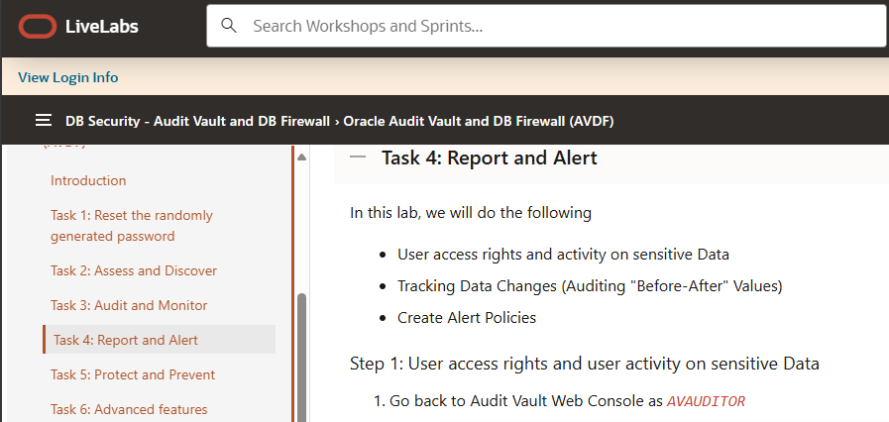

* Trong bài lab này, chúng ta sẽ làm như sau:
  + Quyền truy cập của người dùng và hoạt động trên dữ liệu nhạy cảm
  + Theo dõi thay đổi dữ liệu (Kiểm tra giá trị **"Before-After"**)
  + Tạo **Alert Policies**
* Bước 1: Quyền truy cập của người dùng và hoạt động của người dùng trên dữ liệu nhạy cảm
* Quay lại Bảng điều khiển web Audit Vault với tư cách AVAUDITOR
* Xem dữ liệu nhạy cảm
  + Click the **Reports** tab
  + On the left side menu, select **Compliance Reports** and make sure "**Data Private Report (GDPR)"** is selected as **"Compliance Reports Category"**
  + Then, click [**Go**] to associate a pluggable database

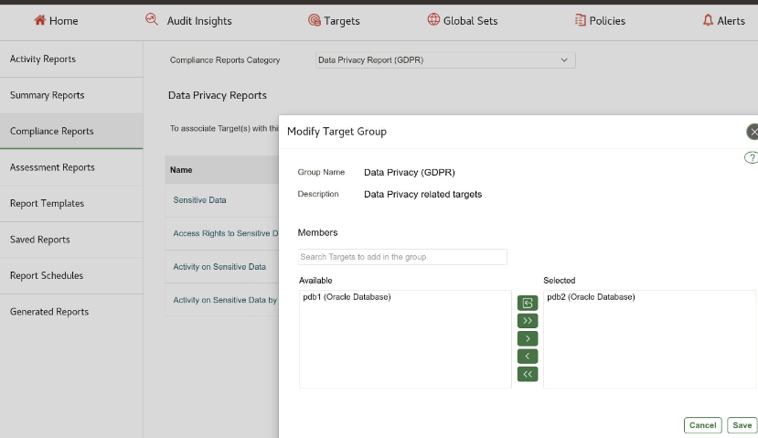

* Chọn pdb1 và pdb2 (Oracle database) để liên kết

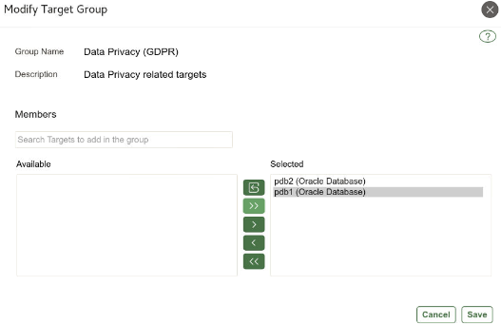

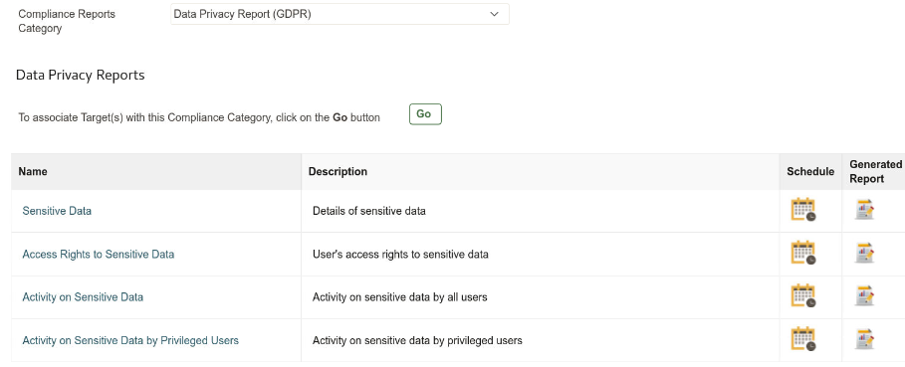

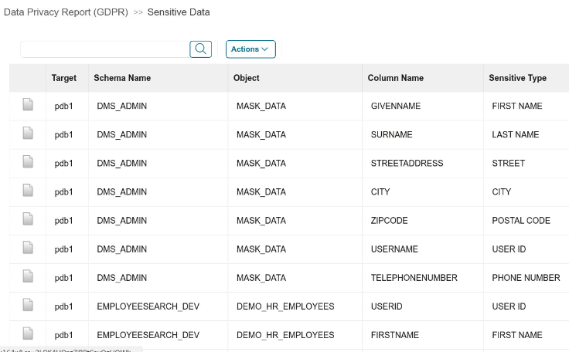

* Lưu ý: Tại đây, chúng ta có thể xem **Data Privacy report** của Schema, Objects, Object Types, and Column Name and Sensitive Types
* Nếu ta muốn xem **global set** được liên kết thì trên báo cáo này, Click **Actions** -> **Select Columns**
  + Select **"Sensitive Objects Sets"** and click on **Apply**

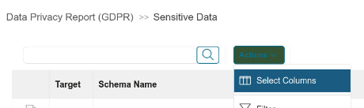

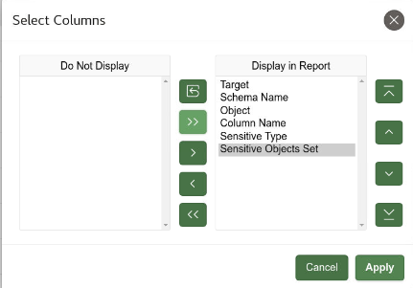

* Ta sẽ thấy global set được liên kết với các Sensitive Object này

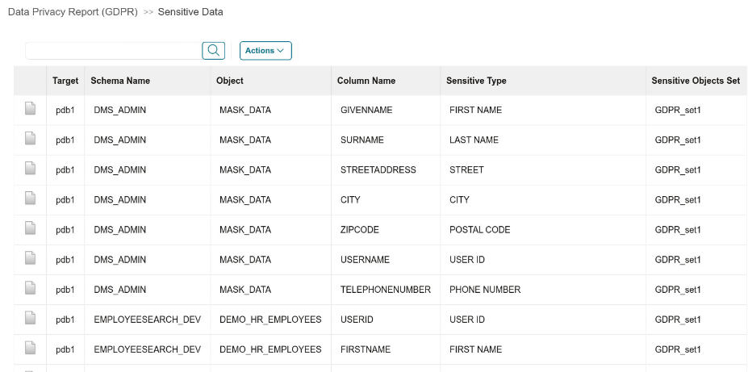

* Ta cũng có thể xem **Compliance Reports** bổ sung về Sensitive Data

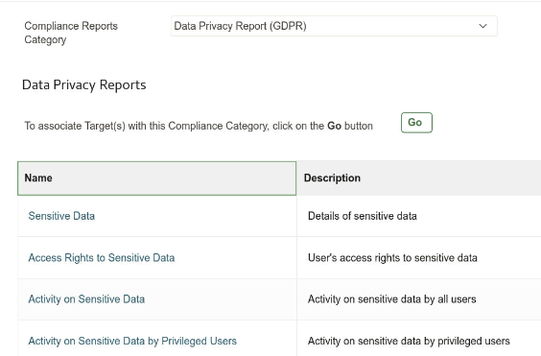

* Bước 2: Theo dõi các thay đổi dữ liệu (Kiểm tra giá trị **"Before-After")**
* Trong phần này, chúng ta sẽ chỉ thấy báo cáo thay đổi cho pdb2, trong đó tất cả cấu hình đã được thực hiện trong quá trình triển khai
* Lưu ý: Nếu ta muốn tự mình định cấu hình công việc trích xuất GoldenGate 🡺 Task 6 (AVDF Advanced features configuration)
* Kiểm tra xem dấu vết nhật ký giao dịch đã đăng ký cho **pdb2** đã được bắt đầu chưa
  + Click on "**Targets**"
  + Then click on **pdb2**

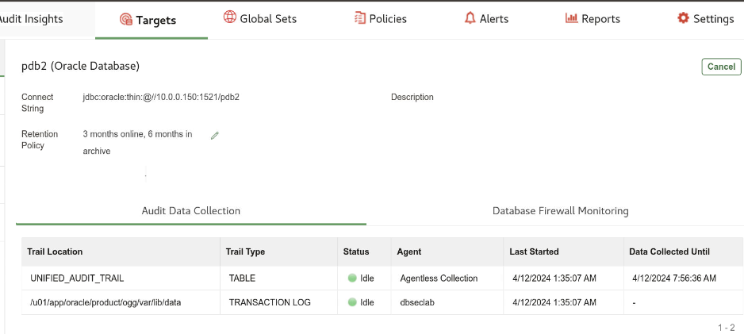

* Lưu ý: Ta sẽ thấy trạng thái **COLLECTING** hoặc **IDLE**. Nếu không, hãy đăng nhập với tư cách **AVADMIN** và bắt đầu theo dõi nhật ký giao dịch cho **pdb2**
* Click the sub-menu **Audit Trail** để kiểm tra xem trang của chúng ta có trông như thế này không (từ thông tin đăng nhập AVAUDITOR)

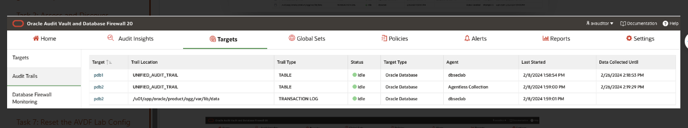

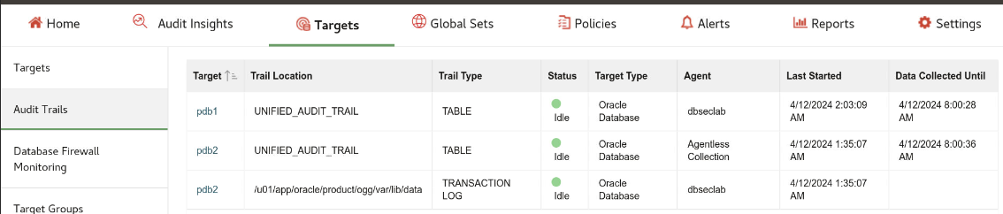

* Có
* **Lưu ý: Không chuyển sang bước kế tiếp nếu UNIFIED_AUDIT_TRAIL** và **TRANSACTION LOG** cho **pdb2** không ở trạng thái **COLLECTING** or **IDLE** !
* Bây giờ, tạo các thay đổi giá trị trong cơ sở dữ liệu và xem Báo cáo giá trị **Before-After** sửa đổi dữ liệu
* Theo mặc định, trong máy ảo dbseclab, phần mềm Oracle GoldenGate đã được cài đặt và cấu hình sẵn
* Quay lại terminal session để đảm bảo **the Golden Gate Administration Service** is up and running

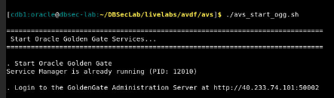

* Đăng nhập vào GoldenGate Web Console
  + Truy cập web đường dẫn [*http://dbsec-lab:50002*](http://dbsec-lab:50002)

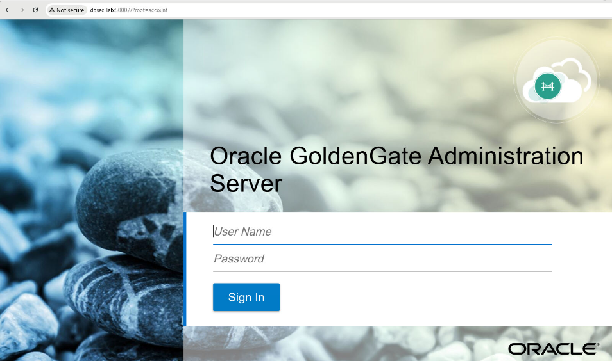

* Login to Golden Gate Web Console as ***OGGADMIN*** with the password "***Oracle123***"

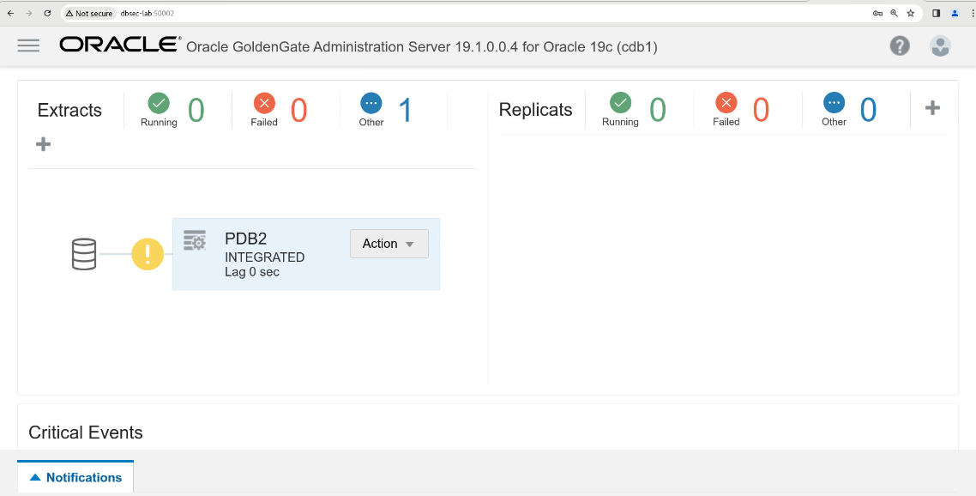

* Bắt đầu trích xuất **OGG (Oracle Golden Gate)** từ the OGG Web Console, nhấp vào [**Action**] để trích xuất **pdb2** và start it

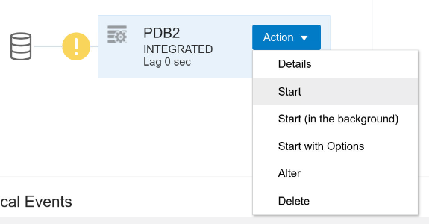

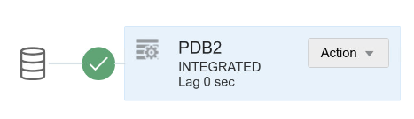

* Quay lại máy ảo DBSecLabvà tạo các thay đổi đối tượng và dữ liệu với 2 người dùng có đặc quyền khác nhau cho **pdb2**

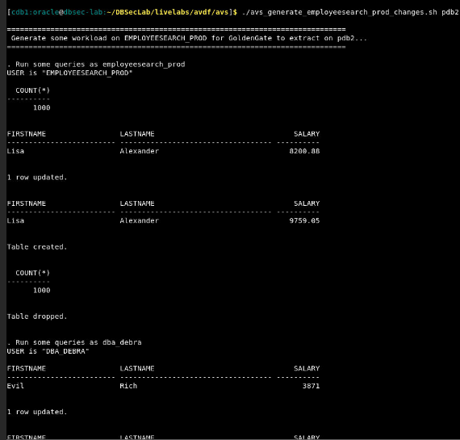

* Quay lại web Audit Vault Console với tư cách **AVAUDITOR**"
* Click the **Reports** tab
* Under **Activity Reports**, in the **Data Access & Modification** section, click **Data Modification Before-After Values**

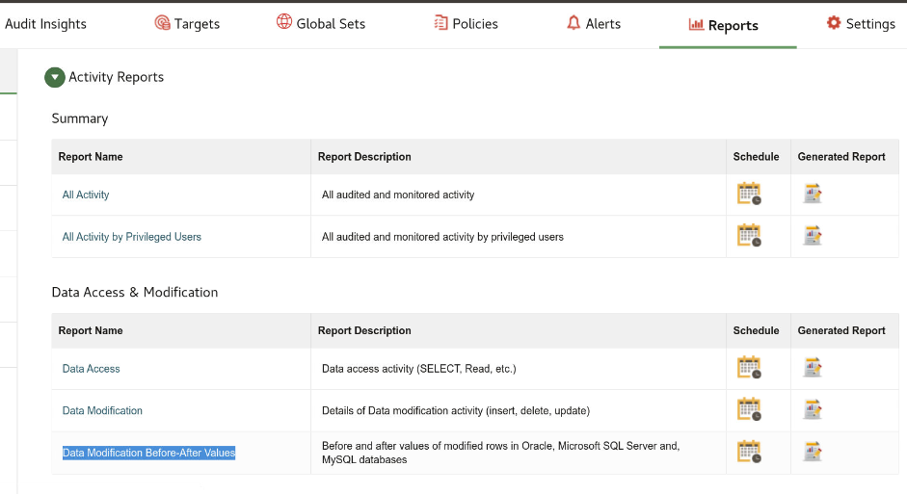

* Ta sẽ thấy kết quả đầu ra **"Before-After values"** bao gồm những thay đổi vừa được tạo trước đó:

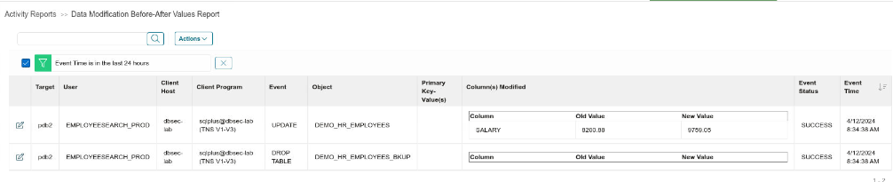

**Note:** If you are not seeing Before/After value changes in Audit Vault:

* **Restart OGG** (Oracle Golden Gate) Extracts (from the Golden Gate Web Console, click [**Action**] for the pdb2 extract, stop and start it)
* Ensure you properly executed the scripts in Before_and_After_Changes folder to create the "C##GGAVADMIN" user and setup the database
* Check if the Timezone of your Audit Trail is correctly set to your VM Timezone
* Check your Audit Trail is up and running

**Step 3: Create Alert Policies**

In this lab we will create 2 alert policies:

* Alert whenever there is a user created, dropped or altered
* Alert when data exfiltration happens (we will use this alert policy later in database firewall lab)

1. Create the alter policy "**Alert whenever there is a user created, dropped or altered**"
   * Click on the **Policies** tab
   * Click the **Alert Policies** sub-menu on left
   * Click [**Create**]
   * Enter the following information for our new **Alert**
     + Alert policy name: *User creation/modification*
     + Description: *Alert when the user is created, dropped, or altered*
     + Target type: *Oracle Database*
     + Severity: *Warning*
     + Condition: Click on **"Copy conditions from examples"** and copy condition **"User creation/modification"**

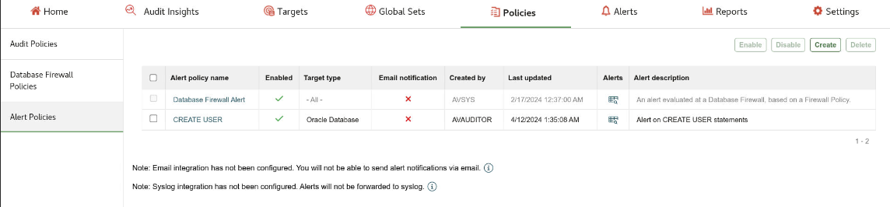

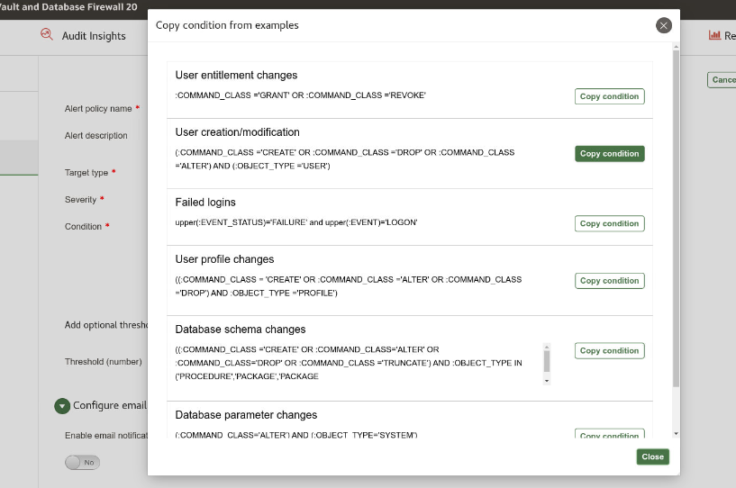

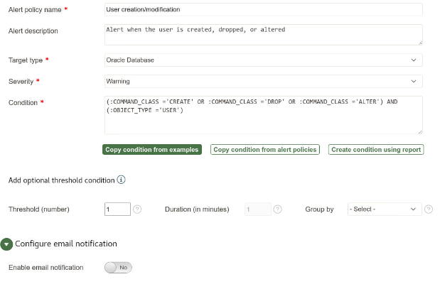

* **Note:** You can also enable email notification for the alerts
  + Click on **Configure email notification** and provide email address
  + **You need to have SMTP server** configured for the email notification

**Note:** Your Alert is automatically started!

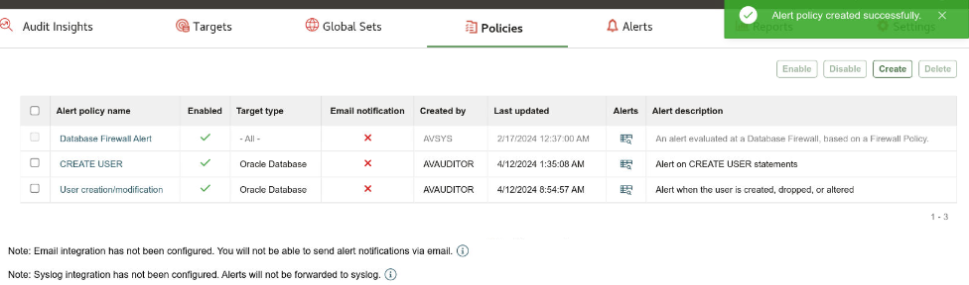

* Go back to your terminal session on DBSeclab VM and create users within the **pdb1** and **pdb2** pluggable databases

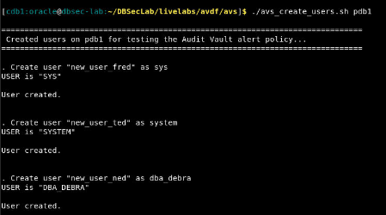

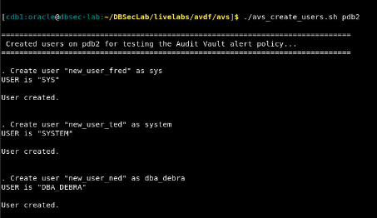

* Run another script to drop the users we created in the previous script

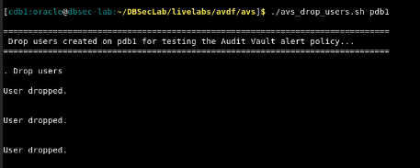

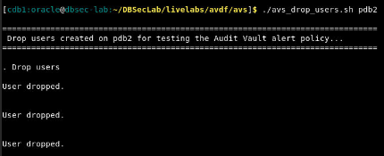

* Click on Alerts tab
* View the Alerts that have occurred related to our user creation SQL commands

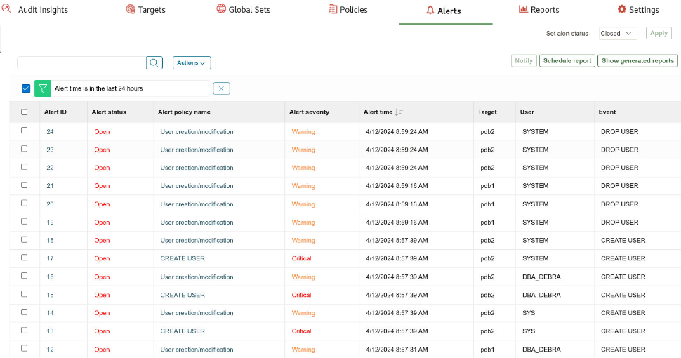

* Note: If you don't see them, refresh the page because the system catch the alerts every minute
* Click on the details of one of the alerts

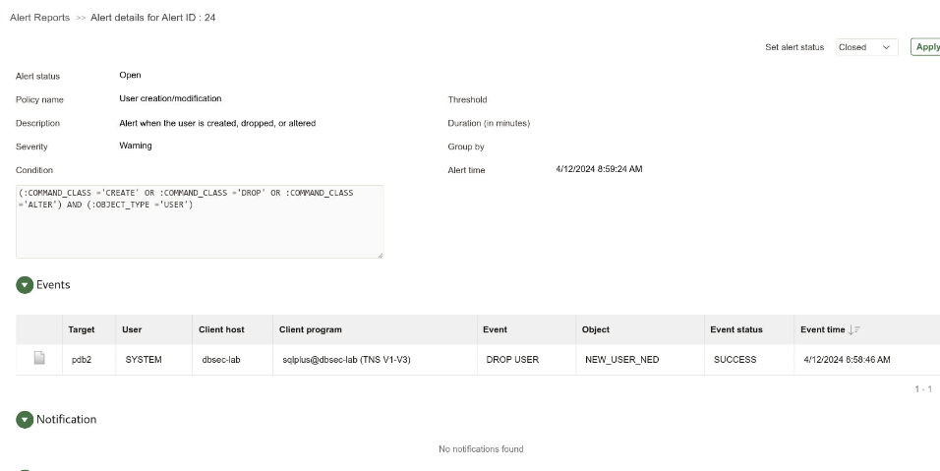

**Note**: Once you understand how to create an alert, feel free to create another and test it manually

Create the alter policy "**Alert in case of data exfiltration attempts**"

* Click the **Policies** tab
* Click the **Alert Policies** sub-tab on left
* Click [**Create**] and fill out the field as following
  + Alert policy name: *PII Exfiltration Alert*
  + Description: *Someone has selected more than 100 rows of PII in a single query*
  + Type: *Oracle Database*
  + Severity: *Warning*
  + Condition: *:ROW_COUNT > 100 and :TARGET_OBJECT like '%DEMO_HR%'*
  + Threshold (times): *1*
  + Duration: *1*
  + Group By (Field): *USER*

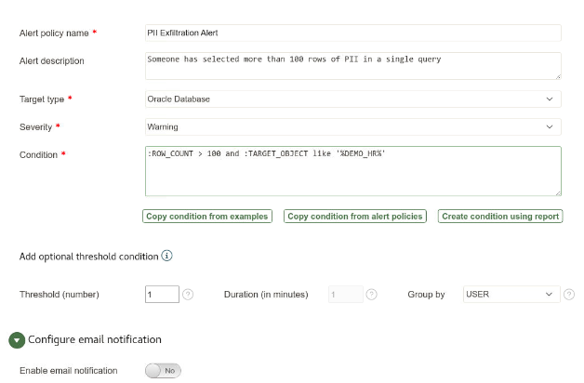

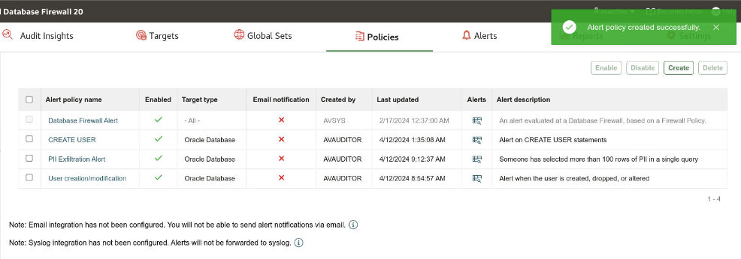

**Note:** We will use this alert in the next lab

**What did we learn in this lab**

* How to monitor and analyse user rights and activites sensitive objects
* Tracking "Before-After" value report for Oracle database for the compliance purpose
* How to get notified through AVDF powerful alert policy engine

### TASK 5

